Stand-up-Paddle

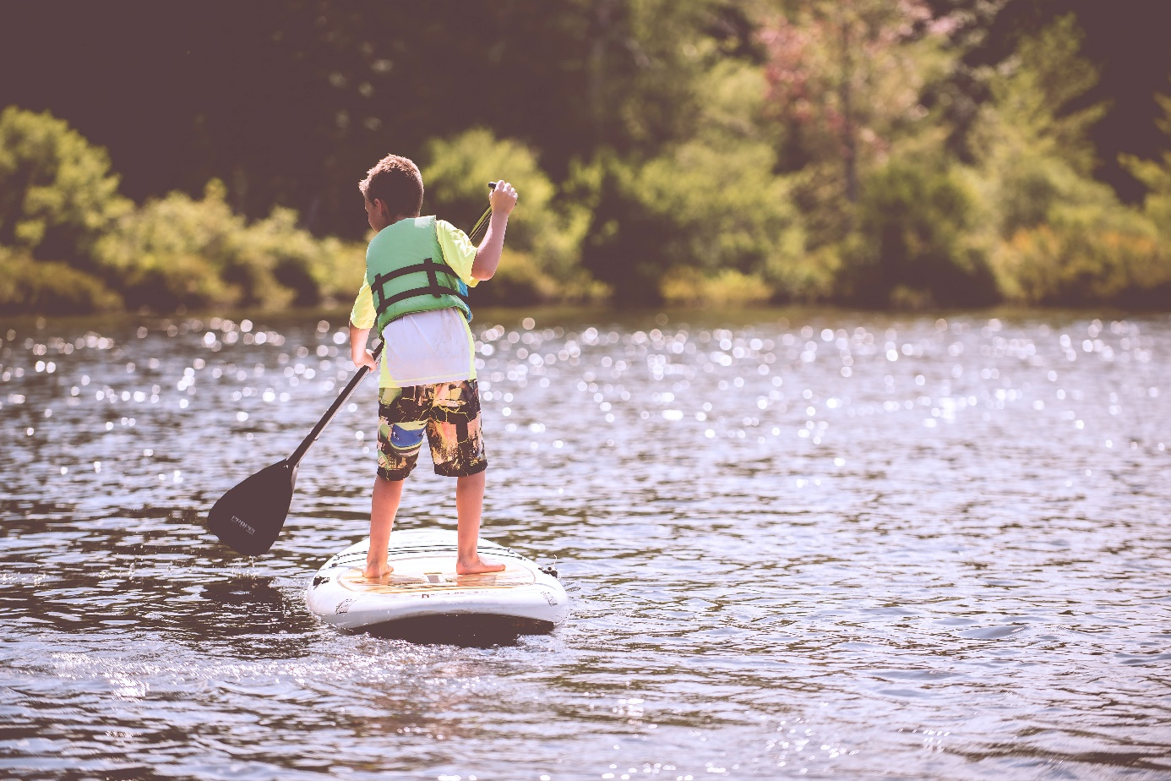

Mit dem Stand-up-Paddle den Bodensee erkunden und dabei den Seegrund aus einer unvergesslichen Perspektive entdecken. Es fordert Geschicklichkeit, Kraft, Gleichgewicht sowie Ausdauer. Durch zahlreiche Spiele des mitgenommenen Guides wird die Teambildung innerhalb der Klasse gefördert. Die Schülerinnen und Schüler erhalten einen Einblick in eine sehr attraktive Wassersportart.

Kategorie: Tagesauflug, Sportprogramm
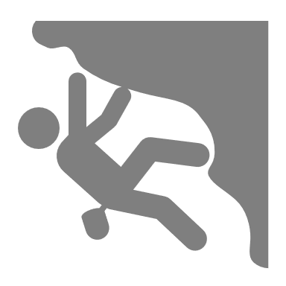
geförderte Ziele:

$
$
Preis pro Person:
Gruppengrösse: 20 Personen
Ort: Seestrasse 216, 8267 Berlingen

Jahreszeit:
geeignetes Wetter: Schönwetter
Zeitaufwand für LP: 1 Stunde
Betreuung / Begleitperson(en): 3 Personen
I
I
Schwierigkeitsgrad:
geeignete Lagerform(en): Sportlager, Kennenlernlager, Sommerlager, Abschlusslager
Reservationen: 052 761 33 04, unbedingt ab Februar buchen
Detaillierte Planung:
Zeit | Ablauf | Material | Bemerkungen
20’  120’  40’ | - Einführung/ Einkleiden  - Tour mit Guide  - Duschen, Materialabgabe | - Badehosen  - Trinkflasche  - Badetuch | - Sonnenschutz  - Zeitunterschiede

Spezifische Sicherheitsmassnahmen:
Sicherheitsvorkehrungen | Verantwortung im Leitungsteam  - Eine Lehrperson sowie der Guide haben die Hauptverantwortung  - Beachten der Seeregeln SLRG
Abbruchkriterien/Alternativen
- Wetteränderungen, Kopfschmerzen, Schwindel
Sicherheitsrelevante Verhaltensregeln für die Gruppe
- Schwimmweste tragen
- Auf die Anweisungen des Guides hören
- Keine Paddlekämpfe
Material/Ausrüstung
- Apotheke
- Sonnenschutz
Weitere Massnahmen
- Keine
Vorbereitung für Notfallsituationen | - Auto bereithalten  - genügend Leitpersonen für Unfall oder Hitzeschlag

Links: Boarderhouse.ch - Angebote für Schulklassen

